Klasa VIII – Matematyka i Fizyka

Witajcie. Większość z Was przesyła mi na Messengera zdjęcia swoich zeszytów i wstawiłam już sporo dobrych ocen . Pamiętajcie, żeby systematycznie odrabiać prace domowe, bo najgorsze będą zaległości, a niestety to Was nie ominie. Nadal czekam na prace od niektórych osób…
Dokładnie czytajcie wszystkie informacje. Filmiki i linki są dobrane odpowiednio do tematów lekcji i na pewno pomogą Wam je zrozumieć.
P.S. Gdyby linki nie chciały się otworzyć proszę je skopiować do paska adresowego.

Matematyka
Tematy:
- Oś symetrii figury.
- Rozpoznawanie figur, które maja osie symetrii.
- Własności symetralnej odcinka.
- Rysowanie symetralnej odcinka.

Obejrzyj filmiki i na ich podstawie rozwiąż zadania poniżej.
https://www.youtube.com/watch?v=gjtRWmJMHc0
https://www.youtube.com/watch?v=zUgNLiSU-EU

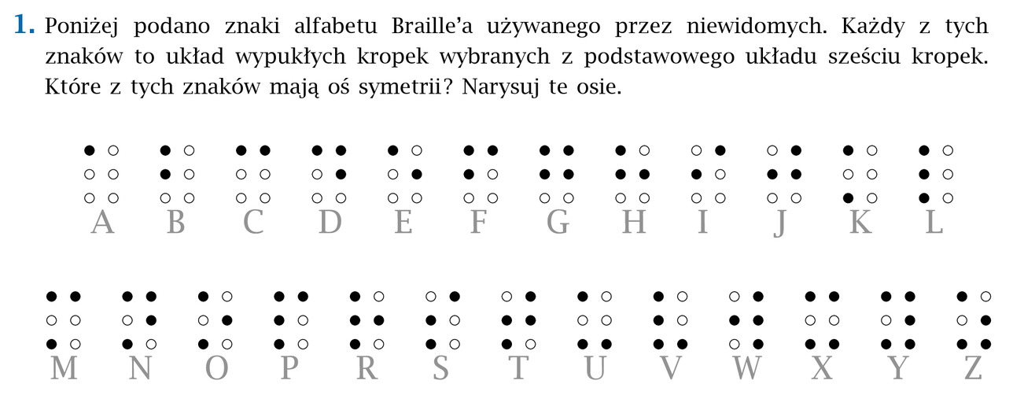

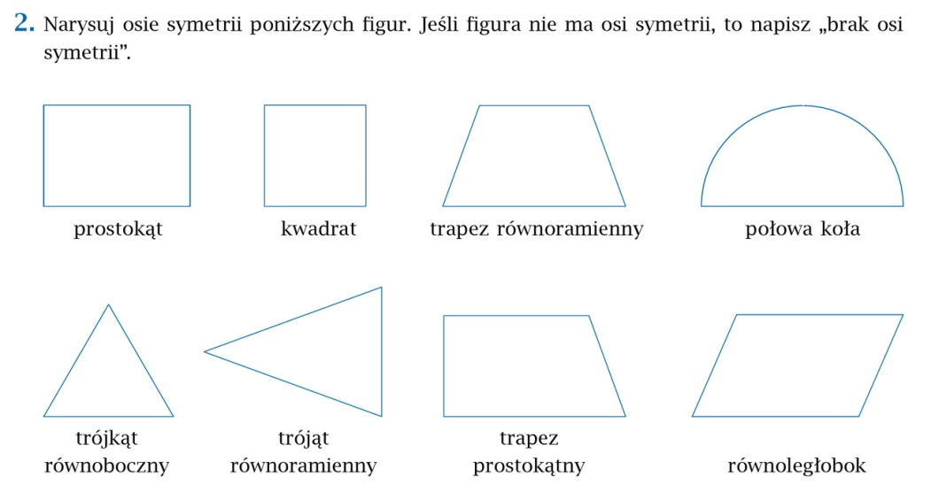

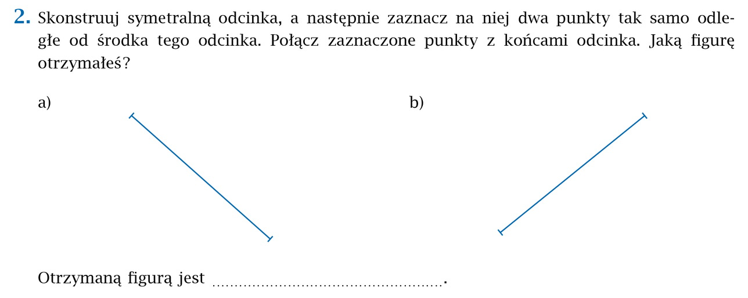

Fizyka
Tematy:
- Konstrukcja obrazów powstałych w zwierciadle wklęsłym.
- Różne położenia przedmiotu względem soczewki.

Jeszcze raz proszę obejrzeć ten sam filmik, co w zeszłym tygodniu, a następnie zrobić notatkę do zeszytu.
https://www.youtube.com/watch?v=u-reinbibYk

Notatka:
(proszę przepisać i przerysować do zeszytu)

Zajmijmy się teraz konstrukcją obrazów powstałych w zwierciadle sferycznym wklęsłym.
Rozpatrzymy różne położenia przedmiotu względem soczewki.
Zastosujemy następujące oznaczenia:
x – odległość przedmiotu od zwierciadła
h – wysokość przedmiotu
y – odległość obrazu od zwierciadła
H – wysokość obrazu
f – ogniskowa
p – powiększenie

- Położenie przedmiotu: 0<x<f
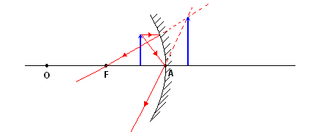
Rodzaj obrazu:
- pozorny; utworzony przez przecięcie przedłużeń promieni świetlnych
- prosty; nie odwrócony
- powiększony; p>1
Odległość obrazu:
- y<0

- Położenie przedmiotu: x=f
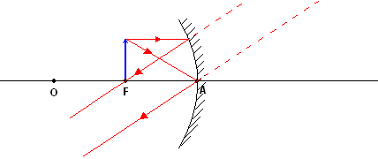
Obraz nie powstanie. Zarówno promienie świetlne jak ich przedłużenia biegną równolegle, więc nigdy się nie przetną.

- Położenie przedmiotu: f<x<2f
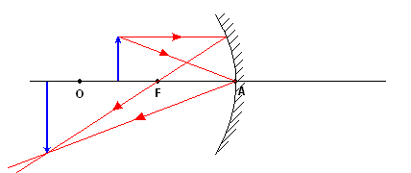
Rodzaj obrazu:
- rzeczywisty; utworzony przez przecięcie promieni świetlnych
- odwrócony
- powiększony; p>1
Odległość obrazu:
- y>2f

- Położenie przedmiotu: x=2f
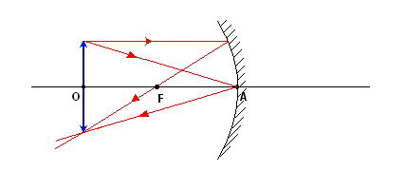
Rodzaj obrazu:
- rzeczywisty; utworzony przez przecięcie promieni świetlnych
- odwrócony
- takich samych rozmiarów; p=1
Odległość obrazu:
- y=2f

- Położenie przedmiotu: x>2f
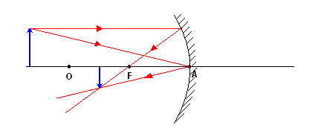
Rodzaj obrazu:
- rzeczywisty; utworzony przez przecięcie promieni świetlnych
- odwrócony
- pomniejszony; p<1
Odległość obrazu:
- f<y<2f

Trzymajcie się! Czekam na zdjęcia zeszytów!

